**CENTRO PAULA SOUZA**

**FACULDADE DE TECNOLOGIA DE JAHU**

**CURSO DE TECNOLOGIA EM DESENVOLVIMENTO DE SOFTWARE MULTIPLATAFORMA**

**DOCUMENTAÇÃO DO PROJETO INTERDISCIPLINAR (PI)**

**REPOSITORIO DE FERRAMENTAS, APLICATIVOS E SITES**

**FATECTools**

**Jahu, SP**

**1º semestre/2024**

**Autores: Lucas Nono, Vinicius Gimenes, Vinicius Nascimento, Lucas Von, Amauri Barbieri Filho, Felipe Pires, Vinicius Abílio.**

**DOCUMENTAÇÃO DO PROJETO INTERDISCIPLINAR (PI)**

**REPOSITORIO DE FERRAMENTAS, APLICATIVOS E SITES**

**FATECTools**

**Jahu, SP**

**1º semestre/2024**

**SUMÁRIO**

1 descrição DA APLICAÇÃO wEB 4

1.1 INTRODUÇÃO 4

1.2 Metodos utilizados 4

1.3 CRONOGRAMA DO PROJETO 4

2 Objetivos 4

2.1 Geral 4

2.2 Específicos 4

3 DOCUMENTO DE requisitos 5

3.1 REQUISITOS funcionais 5

3.1.1 Grupo de RF 1 5

3.1.2 Grupo de RF 2 5

3.1.3 Grupo de RF 3 5

3.1.4 Grupo de RF 4 5

3.2 requisitos não funcionais 5

3.3 Banco de dados 6

3.4 Regras de negócio 6

4 Modelo de dados 7

5 Design 8

6 PROTÓTIPO 9

7 APLICAÇÃO 10

8 CONSIDERAÇÕES FINAIS 11

REFERÊNCIAS BIBLIOGRÁFICAS 12

# descrição DA APLICAÇÃO wEB

## INTRODUÇÃO

O software tem como objetivo principal facilitar o acesso às ferramentas e sites utilizados em aula, sem esse software alguns alunos tem apresentado dificuldade em baixar e encontrar algumas dessas ferramentas, o sistema foi pensado principalmente para atender as necessidades desses alunos.

## Metodos utilizados

O cronograma está registrado no trello para melhor organização, o modelo escolhido pela equipe foi o de prototipação pois consideramos esse mais adequado para o projeto.

O wireframe e o protótipo foram desenvolvidos no figma e a codificação será feita com html e css no Visual Studio Code.

## CRONOGRAMA DO PROJETO

<https://trello.com/?&aceid=&adposition=&adgroup=150132248571&campaign=19250238462&creative=641355031642&device=c&keyword=trello.com&matchtype=e&network=g&placement=&ds_kids=p74516154591&ds_e=GOOGLE&ds_eid=700000001557344&ds_e1=GOOGLE&gad_source=1&gclid=EAIaIQobChMI3IfDhtyPhQMV0hetBh36Vw16EAAYASAAEgJbA_D_BwE&gclsrc=aw.ds>

# Objetivos

## Geral

Desenvolver uma plataforma que permita reunir todos os aplicativos e sites passados em aula em um lugar só.

## Específicos

Quais os objetivos específicos (pequenas ações que permitem atingir o objetivo geral) da Aplicação Web?

Definir as funções de cada membro da equipe.

Salvar links e aplicativos que serão colocados no site.

Definir quais ferramentas serão utilizadas para desenvolver o software.

# DOCUMENTO DE requisitos

Um documento de requisitos descreve as funcionalidades, características e restrições que um sistema deve ter para atender às necessidades dos usuários e stakeholders. Esse documento serve para orientar os desenvolvedores, designers e demais membros da equipe oferecendo uma visão detalhada dos requisitos funcionais e não funcionais que moldarão a construção do software. O documento abrange aspectos como especificações técnicas, interfaces do usuário e critérios de desempenho, o documento de requisitos estabelece uma base sólida para a implementação, teste e validação do software. Essa abordagem assegura a precisão entre a visão do cliente e a solução final, contribuindo para o sucesso do projeto.

## REQUISITOS funcionais

Escreva os requisites funcionais da aplicação (funcionalidades esperadas, necessidades que devem ser atendidas)

### RF 1-Exibir atalhos

O sistema deverá exibir atalhos, imagens e descrição das ferramentas.

### RF 2-Exibir avaliações

O sistema deverá exibir uma avaliação de cada ferramenta.

### RF 3-Permitir ligação com o site de agendamento de salas

O sistema deverá redirecionar o usuário para o site de agendamento de salas se necessário

### RF 4-Adicionar ferramentas

Os usuários com permissão poderão adicionar ferramentas novas no sistema.

### RF 5-Cadastrar usuários

O sistema deverá permitir o cadastro de usuários, com nome, email, senha e cpf/ra.

### RF 6-Exibir direitos autorais

O sistema deverá exibir os direitos autorais de cada aplicativo.

### RF 7-Permitir contato com a equipe

Os usuários poderão entrar em contato com a equipe através do software.

## requisitos não funcionais

Escreva os requisitos não funcionais da aplicação (qualidade)

* RNF 1- A aplicação deve ser de fácil navegação
* RNF 2- A aplicação deve ser segura
* RNF 3- A aplicação deve estar sempre disponível
* RNF 4- A aplicação deve ser responsiva
* RNF 5- O sistema deve ter portabilidade, permitindo o uso em diferentes dispositivos.

## Banco de dados

(não precisam definir agora)

## Regras de negócio

Segue abaixo o modelo Canvas criado para o projeto:

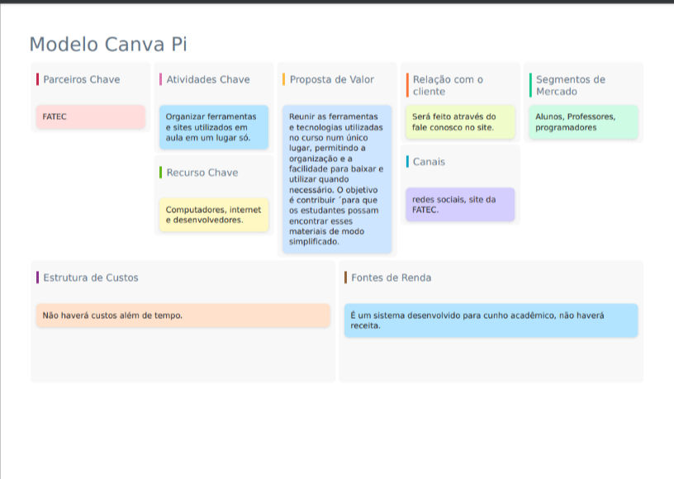

### Proposta de valor:

Reunir as ferramentas e tecnologias utilizadas no curso num único lugar, permitindo a organização e a facilidade para baixar e utilizar quando necessário. O objetivo é contribuir ´para que os estudantes possam encontrar esses materiais de modo simplificado.

#### **Atividades principais:**

Organizar ferramentas e sites utilizados em aula em um lugar só.

#### **Parcerias:**

FATEC.

#### **Recursos utilizados:**

Utilizamos computadores, internet e a equipe para desenvolver o projeto.

#### **Relação com o cliente:**

Será feito através do fale conosco no site.

#### **Público alvo:**

O software foi pensado para atender uma necessidade dos alunos e professores da FATEC mas também pode ser útil para outros desenvolvedores.

#### **Canais:**

Redes sociais e site da FATEC.

#### **Estrutura de custos:**

Não haverá custos além de tempo.

#### **Fontes de renda:**

É um sistema desenvolvido para cunho acadêmico, não haverá renda.

# Modelo de dados

(prof. Helio)

* Modelo conceitual
* Modelo lógico
* Físico

# Design

(prof. Anderson)

* **Paleta de cor**

Usamos a palheta da Fatec, vermelho (#F04A5E, #B21338) e azul escuro (#455695, #151740), com escalas de degradação

* **Tipografia**

Fonte escolhida Poppins

* **Logo**



* **Wireframe**

<https://www.figma.com/proto/KgGMvNjZmuJRbyQc08qetY/Untitled?type=design&node-id=1-2&t=8mkfBkGZnOQnybhe-1&scaling=min-zoom&page-id=0%3A1&mode=design>

* **Modelo de navegação**

# PROTÓTIPO

Gere um protótipo functional na ferramenta que se sentir mais confortável (Figma, por exemplo) e apresente aqui, indicando o link.

# APLICAÇÃO

(prof. Tiago)

Apresente o processo de desenvolvimento, as etapas, algumas telas da Aplicação (HTML e CSS?)

# CONSIDERAÇÕES FINAIS

Faça uma breve contextualização do processo de desenvolvimento da Aplicação, comente sobre limitações, dificuldades enfrentadas, contribuições da Aplicação etc.

# REFERÊNCIAS BIBLIOGRÁFICAS